**BIODATA MAHASISWA**

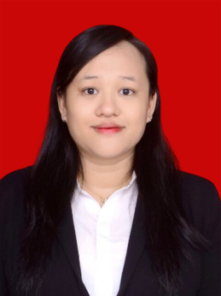**1. IDENTITAS DIRI**

Nama : Yehmima Debora Br Saragih

NPM : 171224109

Tempat/T.Lahir : Lubuk Pakam, 4 Juni 1999

Jenis Kelamin : Perempuan

Agama : Kristen Protestan

Status : Belum Menikah

Pekerjaan : Mahasiswa

Anak Ke : 4 Dari 4 Bersaudara

Alamat : Perumahan Taman PalemMas Blok A 22, Tanjung Morawa

No.Telp/Hp : 083800936623

Dosen Pembimbing : Yugi Diraga Prawiyata, S.pd., M.Hum

Judul Skripsi : **THE EFFECT OF USING INTENSIVE**

**READING STRATEGY ON STUDENTS’**

**VOCABULARY ACHIEVEMENT AT THE**

**FIRST YEAR STUDENT**

Indeks Kumulatif : 3,46

**II.PENDIDIKAN**

SD : SDN 060911

SMP : SMP N 3 Medan

SMA : SMA N 5 Medan

**III.ORANG TUA**

Nama Ayah : Jhonny M Saragih

Pekerjaan : Wiraswasta

Nama Ibu : Eneng H Br.Sinaga

Pekerjaan : Ibu Rumah Tangga

Alamat : Perumahan Taman PalemMas Blok A 22, Tanjung Morawa

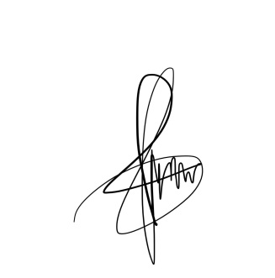Medan, 2024

**Yehmima Debora BR Saragih**